ANÀLISI PREVI

M12 - Projecte 2023-2024
Lucas Gómez
Biel Zornoza
Oscar Gómez
INDEX
Índex de continguts
1. Descripció del sistema i context 3
2. Relació de requisits funcionals i no funcionals 4
Requisits Funcionals: 4
Ampliacions 4
Requisits No Funcionals: 4
3. Model conceptual (amb diccionari de classes) 5
5
4. Model de negoci (Diagrama de casos d'ús) 6
5. Estimació per Punts de Cas d'Ús 7
6. Dibuixar un esbós (wireframe) i una maqueta (mockup) per a tres mides de dispositiu (mòbil, tauleta i ordinador), emprant programari específic. 7

1. Descripció del sistema i context

El nostre projecte consisteix en la implementació d'un sistema web per a la gestió integral d'un Escape Room. Aquesta eina innovadora busca simplificar i optimitzar tot el procés d'administració relacionat amb les reserves, els horaris i les localitats de les nostres instal·lacions, tot oferint una experiència immersiva i emocionant als nostres clients.

Amb aquest sistema, els usuaris tindran accés a una plataforma centralitzada que els permet realitzar reserves de forma fàcil i eficient. Podran seleccionar la localitat de la sala d'Escape Room desitjada, escollir el dia i l'hora que millor s'ajusta a les seves necessitats i interessos, tot de manera intuitiva i sense complicacions.

A més de les funcions de reserva, el sistema també inclourà una gestió completa del personal encarregat del manteniment i la neteja de les sales. Això assegura que les instal·lacions estiguin sempre en òptimes condicions per a l'entreteniment dels nostres clients, contribuint a mantenir elevats estàndards de qualitat i satisfacció.

Un dels principals avantatges d'aquest sistema és la seva capacitat per oferir als usuaris informació detallada sobre els diferents Escape Rooms disponibles, així com les opcions de localització. Això permetrà als clients explorar les diferents poblacions on es troben les nostres instal·lacions i triar la que millor s'adapti als seus interessos i preferències, assegurant una experiència inoblidable en cada visita.

En resum, el nostre sistema web per a la gestió d'Escape Rooms no només simplifica el procés de reserva per als clients, sinó que també millora significativament la gestió interna de les instal·lacions, garantint una experiència excel·lent per a tots els implicats.

Relació de requisits funcionals i no funcionals

Requisits Funcionals:
MÒDUL | FUNCIONALITATS PRINCIPALS
Reserva de sales | - Registre de Escape Rooms  - Registre usuaris (clients)
Treballadors | - Registre usuaris (treballadors)  - Registre el tipus de rol (Neteja, Secretari/a …)
Administració de serveis | - Administrar servei de neteja per les diferents localitats (Horaris, localitats)

Ampliacions
MÒDUL | AMPLIACIONS
Registre de Treballadors, Contractes i Nòmines | - Inclusió del càlcul de nòmines amb descomptes de IRPF, etc., en els contractes.
Administrar servei de neteja per les habitacions: | - Gestió del servei de neteja per mantenir les habitacions en òptimes condicions.

Requisits No Funcionals:
CATEGORIA | REQUISITS
Eficiència | - Processament de N transaccions per segon.  - Resposta a funcionalitats i transaccions de negoci en menys de 5 segons.  - Capacitat per operar amb fins a 100,000 usuaris concurrents.  - Actualització de dades a la base de dades per a tots els usuaris en menys de 2 segons.
Seguretat Lògica i de Dades | - Modificació de permisos d'accés només per l'administrador d'accés a dades.  - Desenvolupament del sistema aplicant patrons i recomanacions per incrementar la seguretat de les dades.
Usabilitat | - Temps d'aprenentatge del sistema per a un usuari inferior a 4 hores.  - Existència de manuals d'usuari estructurats adequadament.  - Missatges d'error informatius i orientats a l'usuari final.  - Disseny "Responsive" per a visualització en diverses plataformes.
Dependència | - Disponibilitat del sistema del 99,99%.  - Temps per iniciar o reiniciar el sistema no superior a 5 minuts.  - Taxa de temps de falla del sistema no pot ser major al 0,5% del temps d'operació total.  - Probabilitat de falla del sistema no pot ser major al 0,05.

3. Model conceptual (amb diccionari de classes)

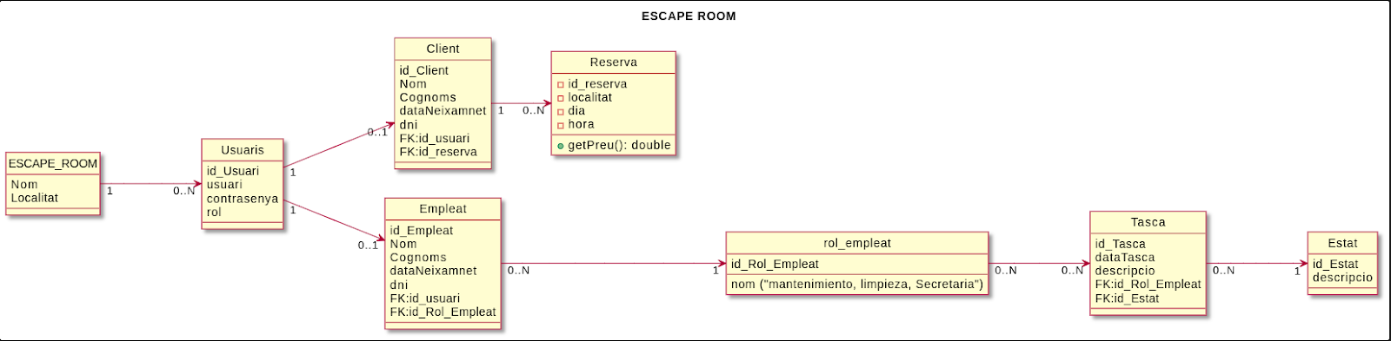

4. Model de negoci (Diagrama de casos d'ús)
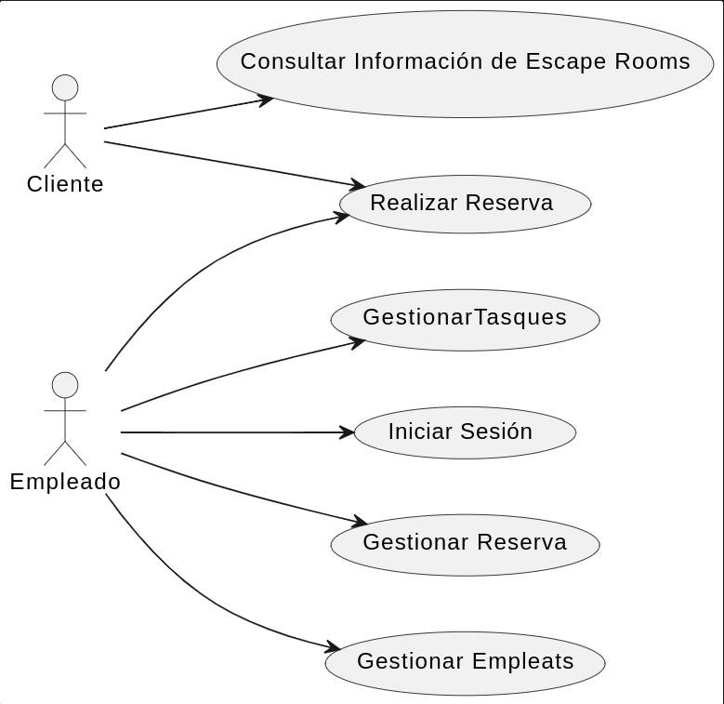

5. Estimació per Punts de Cas d'Ús
Factores de peso de los actores.
Tipo de actor | Descripción | Factor de peso | Número de actores | Resultado
Simple | Otro sistema que interactúa con el sistema  a desarrollar mediante una interfaz de  programación(API, Aplication Programming  Interface) | 1 | 1 | 1
Promedio | Otro sistema que interactúa con el sistema  a desarrollar mediante un protocolo o una interfaz basada  en texto. | 2 | 0 | 0
Complejo | Una persona que interactúa con el sistema  mediante una interfaz gráfica. | 3 | 3 | 9
 |  |  | Total | 10

UAW = 10

Factores de peso de los casos de uso.
Tipo de caso de uso | Descripción | Factor  de peso | Número de Casos de Uso | Resultado
Simple | 1-3 Transacciones | 5 | 8 | 40
Promedio | 4-7 Transacciones | 10 | 9 | 90
Complejo | Mayor de 8 Transacciones. | 15 | 2 | 30
 |  | Total |  | 160

UUCW = 160
Calculando
UUCP = UAW + UUCW
UUCP = 10 + 160
UUCP = 170
Tabla 17. Factores de complejidad técnica.

Número de factor | Descripción | Peso | Valor | Factor | Comentario
T1 | Sistema Distribuido | 2 | 3 | 6 | El sistema es Web, por lo que posee cierto  nivel de distribución
T2 | Tiempo de respuesta | 1 | 1 | 1 | El tiempo de respuesta respalda los objetivos que se persiguen con el proyecto realizado, por lo que es el adecuado.
T3 | Eficiencia por el usuario | 1 | 3 | 3 | Algunos roles necesitan estar relacionados con el sistema para su mejor funcionamiento.
T4 | Proceso interno complejo | 1 | 1 | 1 | El sistema no posee cálculos complejos, aunque proporciona una serie de datos lógicos que necesitan un nivel medio de conocimiento para lograr su correcta comprensión.
T5 | Reusabilidad | 1 | 2 | 2 | No es objetivo esencial hacer reusabilidad del  código, a pesar de que este será orientado a  objetos y podrá ser usado por sistemas  similares.
T6 | Facilidad de instalación | 1 | 1 | 1 | Por ser un sistema Web la complejidad de  instalación es mínima.
T7 | Facilidad de uso | 2 | 5 | 10 | El sistema debe ser fácil de usar,  aunque se encuentra dirigido a personas ajenas al centro  además.
T8 | Portabilidad | 2 | 2 | 4 | El sistema se encuentra diseñado para  que sea usado en situaciones similares en otras empresas,  además como está desarrollado en .Net puede  ser publicado en cualquier plataforma.
T9 | Facilidad de cambio | 1 | 1 | 1 | El sistema encuentra estructurada para que los  cambios realizados afecten lo menos posible las  funcionalidades del sistema.
T10 | Concurrencia | 1 | 5 | 5 | La concurrencia es tratada con suma  importancia.
T11 | Objetivos especiales de seguridad | 1 | 5 | 5 | La seguridad del sistema es un tema bastante  controlado, ya que el sistema sólo permite que un  usuario realice las funcionalidades correspondientes a su  rol dentro del sitio.
T12 | Acceso directo a terceras partes | 1 | 4 | 4 | La aplicación es accesible a cualquier  usuario.
T13 | Facilidades especiales de entrenamiento a usuarios  finales | 1 | 2 | 2 | No se hace necesario el entrenamiento de los  usuarios finales, debido a la facilidad de uso que presenta  el sistema, pero se debe incluir un manual de usuario para  garantizar la correcta usabilidad de dicho  sistema.
 |  |  | Total Factor | 45
TCF = 0.6+0.01*45= 1,05
Número del factor | Descripción | Peso | Valor | Factor | Comentario
E1 | Familiaridad con el modelo del proyecto  usado. | 1.5 | 3 | 4.5 | Se está familiarizado con el modelo del  proyecto, pero la experiencia en el modelado es  media.
E2 | Experiencia en la aplicación | 0.5 | 2 | 2 | No es una aplicación que requiera de  mucha experiencia, pero se necesita de un equipo capacitado  y de conocimientos suficientes para garantizar su correcto  funcionamiento.
E3 | Experiencia OO. | 1 | 4 | 4 | Se considera cierto grado de experiencia en la  programación orientada a objetos (OO), debido a que  esta es la que se ha estudiado y trabajado.
E4 | Capacidad del analista líder. | 0.5 | 3 | 1.5 | No existe analista líder, los analistas  que integran el equipo de trabajo poseen capacidad  media.
E5 | Motivación. | 1 | 5 | 5 | Alta
E6 | Estabilidad de los requerimientos. | 2 | 4 | 8 | Aunque el sistema se encuentra sujeto a  cambios, el mismo brinda las funcionalidades esenciales que  dan cumplimiento a los objetivos que iniciaron su  realización.
E7 | Personal media jornada. | -1 | 0 | 0 | Se trabajará a tiempo  completo.
E8 | Dificultad en lenguaje de  programación. | -1 | 3 | -3 | Como el lenguaje empleado fue C# y este ofrece  grandes facilidades y ventajas, se considera una dificultad  media su empleo.
 |  | Total | 24
EF = 1.4 – 0.03*24 = 0,68
Cálculo de los Puntos de de Casos de Uso Ajustados:
UCP = UUCP * TCF * EF
UCP = 170 * 1,05 * 0,68
UCP = 121,38
5.2.3 Cálculo del esfuerzo
El esfuerzo en horas-hombre viene dado por:
E = UCP * CF donde:
E: esfuerzo estimado en horas-hombre.
UCP: Puntos de casos de uso ajustados.
CF: Factor de conversión (20 horas-hombre por
defecto).
E = 121,38 * 4
E = 485,52 Horas-hombres

Distribución genérica del esfuerzo.
Actividad | Porcentaje
Análisis | 10.00%
Diseño | 25.00%
Programación | 35.00%
Pruebas | 20.00%
Sobrecarga(otras actividades) | 10.00%

Distribución real del esfuerzo.
Actividad | Porcentaje
Análisis | 637.8
Diseño | 1339.38
Programación | 2423.64
Pruebas | 1275.6
Sobrecarga(otras actividades) | 637.8
Total | 6534.2

Cálculo del esfuerzo total:
ETotal = 297 horas / 3
Cálculo del tiempo de desarrollo:
TDesarrollo = 99 /3 CHTotal: Cantidad de hombres
TDesarrollo = 6534.2/3
TDesarrollo = 2178.06 horas
Considerando que se trabajan 4 horas diarias:
TDesarrollo = TDesarrollo/4 horas/día
TDesarrollo = 2178.06 horas/4 horas/día
TDesarrollo = 41 días aproximadamente
Cálculo del costo:
CostoTotal = ETotal * 2 * TH TH: Tarifa horaria(=
1.031)
CostoTotal = 99 * 2 * 1.031
CostoTotal = 13151.45
Factores de peso de los casos de uso.
Tipo de caso de uso | Descripción | Factor  de peso | Número de Casos de Uso | Resultado
Simple | 1-3 Transacciones | 5 | 8 | 40
Promedio | 4-7 Transacciones | 10 | 9 | 90
Complejo | Mayor de 8 Transacciones. | 15 | 2 | 30
 |  | Total |  | 160

UUCW = 160

Calculando
UUCP = UAW + UUCW
UUCP = 9 + 160
UUCP = 169

6. Dibuixar un esbós (wireframe) i una maqueta (mockup) per a tres mides de dispositiu (mòbil, tauleta i ordinador), emprant programari específic.

